Министерство образования Республики Беларусь Учреждение образования
Белорусский государственный университет информатики и Радиоэлектроники

Факультет информационных технологий и управления Кафедра интеллектуальных информационных технологий

Отчет по лабораторной работе №6
по курсу “Естественно-языковой интерфейс интеллектуальных систем”

Выполнили:
Студенты гр. 321701 Неборский И.А.
Хмара А.В.

Проверил: Крапивин Ю.Б.

Минск 2026

Диалоговая система с поддержкой естественного языка
Цель: освоить принципы разработки диалоговых систем с поддержкой естественного языка.
Задание: изучить основы создания диалоговых систем.

Описание структур хранения данных и алгоритмов их обработки
Основная структура данных — три таблицы PostgreSQL (documents, sentences и tokens), связанные между собой для обеспечения иерархического хранения текста.
Таблица documents хранит метаданные и оригинальные тексты:
- id (int) — Уникальный идентификатор документа;
- title (str) — Название документа;
- author (str) — Автор документа;
- year (int) — Год создания документа;
- type (str) — Тип текста;
- text (Text) — Полный оригинальный текст документа;
- filename (str) — Исходное имя файла.
Таблица sentences (новая) хранит разбиение текста на предложения:
- id (int) — Уникальный идентификатор предложения;
- doc_id (int) — Ссылка на документ в таблице documents;
- sentence_index (int) — Порядковый номер предложения в документе;
- text (Text) — Текст предложения.
- search_vector(tsvector) — Вектор полнотекстового поиска PostgreSQL
Таблица tokens хранит лингвистическую разметку, где каждая строка представляет одну словоформу и связана с предложением:
- id (int) — Уникальный идентификатор записи токена;
- sentence_id (int) — Ссылка на предложение в таблице sentences;
- doc_id (int) — Ссылка на документ в таблице documents;
- token_index (int) — Порядковый номер токена в предложении;
- wordform (str) — Словоформа в нижнем регистре;
- lemma (str) — Нормальная форма слова;
- pos_rus (str) — Часть речи на русском языке;
- morph_rus (str) — Морфологические характеристики на русском языке.
POS_TRANSLATE и GRAMMEMES_TRANSLATE — словари для сопоставления тегов частей речи и морфологических признаков с русскими названиями.
SYNTAX_DEP_TRANSLATE и SYNTAX_POS_TRANSLATE — словари для перевода синтаксических зависимостей и универсальных POS-тегов spaCy на русский язык.
CAUSE_MARKERS_WORDS — множество русских слов и устойчивых сочетаний, выступающих языковыми маркерами причины, используемое для автоматического выявления и сегментации причинно-следственных конструкций внутри предложений.
RESULT_MARKERS_WORDS — набор союзов, наречий и целевых выражений, указывающих на следствие или результат, применяемый для определения направления логической связи и корректного распределения ролей между причиной и следствием.
NON_PREDICATE_LEMMAS — перечень базовых форм служебных, модальных и связочных слов, исключаемых из рассмотрения как смысловые предикаты, что предотвращает формирование некорректных CAO-триад на лексике, не несущей самостоятельной акциональной нагрузки.

Алгоритм добавления документа в корпус:

- Начало;
- Загрузка файла через интерфейс Streamlit;
- Ввод метаданных: автор, базовое название, год, тип текста;
- Формирование полного названия документа;
- Определение типа файла по расширению;
- Извлечение текста в зависимости от формата;
- Объединение извлечённого текста в единую строку;
- Создание объекта CorpusDocument с метаданными и текстом;
- Добавление документа в таблицу documents через SQLAlchemy;
- Фиксация транзакции и получение сгенерированного doc_id;
- Сегментация текста на предложения;
- Сохранение метаданных предложения в список для таблицы sentences;
- Токенизация текста с помощью razdel.tokenize;
- Фильтрация токенов (исключение чисел и спецсимволов);
- Инициализация списка для пакетной вставки токенов;
- Для каждого токена: морфологический анализ через pymorphy3;
- Получение леммы токена;
- Определение части речи и перевод тега на русский язык;
- Извлечение и перевод морфологических признаков на русский язык;
- Формирование словаря токена с полями: doc_id, sentence_id, token_index, wordform, lemma, pos_rus, morph_rus;
- Пакетная вставка всех предложений в таблицу sentences;
- Получение сгенерированных id для предложений;
- Пакетная вставка всех токенов в таблицу tokens;
- Фиксация транзакции с токенами;
- Конец.

Алгоритм синтаксического анализа текста:
- Начало;
- Инициализация анализатора и проверка наличия загруженной модели spaCy;
- Загрузка модели ru_core_news_sm через метод spacy.load при необходимости;
- Передача исходного текста в конвейер NLP для лингвистической обработки;
- Автоматическое разбиение текста на предложения с помощью атрибута doc.sents;
- Для каждого предложения создание среза документа и генерация HTML-визуализации дерева зависимостей через модуль displacy.render;
- Для каждого токена в предложении извлечение атрибутов текста, леммы, части речи, синтаксической зависимости и главного слова;
- Сопоставление полученных тегов POS и синтаксических зависимостей с русскими названиями через словари переводов SyntaxTagTranslator;
- Формирование структуры данных предложения, включающей текст, HTML-визуализацию, изображение дерева составляющих и список токенов с атрибутами;
- Сбор всех обработанных предложений в итоговый список для отображения;
- Конец.

Алгоритм семантического анализа текста:
- Начало.
- Инициализация языковой модели ru_core_news_lg и регистрация в spaCy пользовательских расширений для хранения кореферентных связей.
- Пропуск исходного текста через конвейер spaCy для автоматической токенизации, лемматизации, разметки частей речи, построения деревьев синтаксических зависимостей.
- Поочередный проход по всем предложениям документа с поиском глаголов и распределением их синтаксических зависимых по ролям субъекта, объекта и атрибутов с учётом пассивного залога и наследования подлежащего из главной клаузы.
- Отсев служебных и семантически пустых конструкций, после чего каждая оставшаяся триада обогащается синонимами и гиперонимами глагола из WikiWordNet и сохраняется в общий список CAO.
- Однократный предварительный расчёт кореферентных связей по всему тексту, при котором местоимения третьего лица сопоставляются с ближайшими существительными совпадающего рода и числа с дополнительной проверкой косинусного сходства их векторов.
- Поиск причинно-следственных маркеров методом скользящего окна внутри одного предложения, разделение предикатов предложения на зоны до и после маркера.
- Формирование именных причинных конструкций через извлечение зависимых существительных после маркеров, связанных с именной группой, либо построение глагольных пар для союзных конструкций (сложных предложений, в которых причина и следствие выражены отдельными предикатами, соединёнными причинными, следственными или целевыми союзами, например потому что, так как, поэтому), с последующей сборкой отдельных САО для причины и следствия.
- Проверка обнаруженных деепричастных оборотов в начале предложений на наличие последующего глагола и автоматическое формирование связи «деепричастие к основному действию» при отсутствии явных маркеров.
- Каскадная валидация всех собранных пар причин и следствий через проверку структурной заполненности CAO и расчёт косинусного сходства векторов предикатов с пороговым значением 0.2.
- Анализ пар соседних предложений на наличие маркеров следствия в начале второго предложения, извлечение главных предикатов обоих предложений и автоматическая подстановка найденного антецедента вместо местоимений в субъекте следствия.
- Сборка итоговых списков валидных CAO-триад и причинно-следственных цепочек в единый словарь результатов вместе с исходным текстом для передачи в модуль отображения.
- Конец.

Алгоритм работы музыкального чат-бота
- Начало.
- При создании экземпляра MusicChatBot в конструктор передаётся объект data_storage, предоставляющий методы доступа к базе данных PostgreSQL с поддержкой полнотекстового поиска на русском языке.
- Выполняется метод _setup_model(): проверяется глобальный кэш _model_cache, если модель ещё не загружена, определяется устройство (cuda при наличии GPU, иначе cpu).
- Загружаются токенизатор и генеративная модель Qwen/Qwen2.5-1.5B-Instruct через библиотеку transformers с параметрами: половинная точность для GPU, device_map="auto", low_cpu_mem_usage=True.
- Модель и токенизатор сохраняются в кэш и в атрибуты экземпляра, переменной окружения TRANSFORMERS_VERBOSITY=error подавляются предупреждения библиотек.
- При поступлении запроса пользователя вызывается метод get_response(user_input).
- Запускается extract_search_keywords(user_input) – формируется системный промпт, требующий извлечь из запроса только ключевые слова для полнотекстового поиска, убрать вежливые обращения, местоимения, вопросительные слова, вводные конструкции и просьбы.
- Промпт и запрос пользователя преобразуются в формат чата через apply_chat_template, токенизируются и передаются модели с параметрами temperature=0.1, do_sample=False, max_new_tokens=20 для детерминированного получения ключевых слов.
- Результат генерации декодируется, очищается от пунктуации и лишних пробелов с помощью регулярного выражения, если строка пуста – используется исходный запрос.
- Полученная строка ключевых слов сохраняется в переменную search_query и передаётся в метод retrieve_context(search_query, window=10, max_total_sentences=50).
- Внутри retrieve_context выполняется первый этап поиска: через find_sentences_matching_all_words ищутся предложения, содержащие все слова запроса, с ранжированием по ts_rank; берутся топ-5 предложений.
- Если такие предложения найдены, вызывается _collect_context, которая для каждого совпадения извлекает из БД окружающие предложения в диапазоне ±window, удаляет дубликаты, ограничивает общее количество до max_total_sentences, логирует результат и возвращает строку контекста.
- Если на первом этапе контекст не получен, из запроса выделяются слова длиной не менее трёх символов; если слов меньше двух, поиск прекращается.
- Для каждого слова через get_positions_for_word получаются пары (doc_id, sentence_index) и строится словарь doc_positions: doc_id → {слово → список индексов}.
- Запускается второй этап – кластерный поиск. Для каждого документа события (индекс, слово) сортируются по возрастанию индекса, затем разбиваются на кластеры: если разрыв между соседними индексами превышает max_span=20, начинается новый кластер.
- В полученных кластерах ищется первый, который содержит все уникальные слова запроса; если такой кластер найден, возвращаются идентификатор документа и список всех индексов, входящих в этот кластер.
- Если кластер найден, для него собирается контекст через _collect_context, логируется и возвращается.
- Если кластер не найден, выполняется третий этап: через get_docs_with_all_words определяются документы, содержащие каждое слово запроса (не более двух документов).
- Для каждого такого документа собираются все позиции всех слов запроса с помощью get_positions_for_word, формируются пары (doc_id, sentence_index), контекст собирается через _collect_context и возвращается.
- Если контекст по-прежнему пуст, метод retrieve_context возвращает пустую строку.
- В get_response проверяется наличие контекста: если контекст отсутствует, возвращается стандартное сообщение об отсутствии релевантной информации.
- Если контекст не пуст, вызывается generate_answer(context, user_input).
- В generate_answer формируется системный промпт: «Ты — музыкальный ассистент. Отвечай на вопросы пользователя, опираясь ТОЛЬКО на предоставленный контекст. Если в контексте нет ответа, вежливо сообщи об этом. Отвечай кратко, по делу и на русском языке.» – к промпту добавляется строка "Контекст:\n{context}".
- Системное сообщение и исходный вопрос пользователя передаются в apply_chat_template для создания входной строки в формате диалога.
- Полученная строка токенизируется, передаётся модели с параметрами max_new_tokens=1000, temperature=0.7, top_p=0.9, do_sample=True, repetition_penalty=1.1.
- Сгенерированный ответ декодируется, отсекаются служебные токены (часть, соответствующая входным токенам), и результирующая строка возвращается пользователю.
- Конец.

Использованные библиотеки
streamlit — веб-фреймворк для создания интерактивных приложений на Python. В приложении используется для построения пользовательского интерфейса: боковое меню, вкладки, таблицы данных, поля ввода, кнопки загрузки/скачивания файлов, уведомления об успехе/ошибках.
pandas — библиотека для работы с табличными данными. Применяется для хранения корпуса в виде DataFrame, фильтрации данных, группировки для статистики, сортировки и экспорта. DataFrame позволяет эффективно работать с тысячами словоформ и выполнять быстрые поисковые запросы.
json — встроенный модуль Python для работы с форматом JSON. Используется для сохранения всего состояния корпуса (документы, DataFrame, счётчики) в один файл и последующей загрузки для продолжения работы без повторной обработки текстов.
razdel — специализированная библиотека для сегментации русского текста на токены и предложения. Используется для корректного разбиения извлечённого текста на отдельные слова с учётом особенностей русской пунктуации и орфографии.
pymorphy3 — библиотека для морфологического анализа русского языка. Выполняет приведение слов к нормальной форме, определяет часть речи и извлекает морфологические характеристики (род, число, падеж, время, лицо и др.).
PyMuPDF (fitz) — библиотека для работы с PDF-документами. В приложении используется для извлечения текста из PDF-файлов.
python-docx (docx) — библиотека для чтения и записи DOCX-файлов Microsoft Word. Используется для извлечения текста из параграфов документов формата .docx.
striprtf — библиотека для конвертации RTF-файлов в простой текст. Позволяет обрабатывать документы формата .rtf, удаляя управляющие коды форматирования.
nltk — набор библиотек для обработки естественного языка. В приложении используется для загрузки дополнительных языковых ресурсов.
re — встроенный модуль Python для работы с регулярными выражениями. Применяется для фильтрации токенов (только слова), поиска фраз в тексте с контекстом, очистки тегов от лишних символов.
io (BytesIO) — модуль для работы с байтовыми потоками в памяти. Используется для обработки загруженных файлов без сохранения на диск, что позволяет работать с файлами напрямую из веб-интерфейса.
SQLAlchemy — библиотека для работы с реляционными базами данных на Python, предоставляющая инструменты ORM и низкоуровневого SQL. В приложении используется для постоянного хранения корпуса в PostgreSQL:
spacy — библиотека для обработки естественного языка. В приложении используется для проведения глубокого синтаксического и семантического анализа текстов на русском языке. Библиотека загружает предобученную модель, которая позволяет автоматически разбивать текст на предложения, определять универсальные части речи, леммы и строить деревья синтаксических зависимостей.
displacy (модуль spacy) — встроенный инструмент визуализации лингвистической разметки. В приложении используется для отрисовки синтаксических деревьев зависимостей в формате HTML/SVG.
matplotlib — библиотека для построения графиков и визуализации данных в Python. В приложении используется для визуализации деревьев грамматических составляющих.
ru_core_news_sm — предобученная большая языковая модель для русского языка в экосистеме spaCy, обученная на новостных корпусах. В приложении используется семантическим анализатором для глубокой лингвистической разметки: токенизации, лемматизации, построения деревьев зависимостей и извлечения многомерных векторных представлений слов. Эти векторы являются вычислительной основой для расчёта косинусного сходства предикатов при фильтрации причинно-следственных связей и для работы алгоритма разрешения кореференции. Дерево зависимостей является основой, по которым строятся цепочки САО.
coref — реализованный в проекте модуль автоматического разрешения кореферентных связей (замены местоимений на их реальные денотаты). В приложении функционирует как предварительный этап анализа: сканирует текст, находит местоимения третьего лица и сопоставляет их с ближайшими существительными совпадающего рода и числа, дополнительно проверяя семантическую близость через векторные эмбеддинги. Позволяет подставлять конкретные имена вместо размытых местоимений в субъектах причинно-следственных цепочек, повышая точность и читаемость вывода в интерфейсе.
WikiWordnet — библиотека-обёртка над русской лексико-семантической базой знаний WordNet, предоставляющая программный доступ к синонимическим и иерархическим отношениям между словами. В приложении используется для обогащения извлечённых CAO-триад связями: автоматического поиска синонимов и гиперонимов (понятий более широкого класса) для глаголов-акций. Результаты кэшируются в памяти для ускорения повторных запросов и выводятся в таблице триад Streamlit, позволяя пользователю глубже анализировать семантические оттенки и систематизацию действий в тексте.
logging — встроенный модуль для ведения журнала событий. В лабораторной применяется для настройки уровня логирования библиотеки Transformers.
torch — библиотека глубокого обучения от Facebook (PyTorch). В проекте задействована для определения доступного вычислительного устройства (torch.cuda.is_available()), установки типа данных (torch.float16 для GPU, torch.float32 для CPU), а также для управления размещением модели на устройстве (device_map="auto"). PyTorch служит бэкендом для выполнения тензорных операций при инференсе генеративной модели Qwen.
transformers — библиотека от Hugging Face, предоставляющая тысячи предобученных моделей для обработки естественного языка. В данном приложении используется для загрузки токенизатора (AutoTokenizer) и самой модели для генерации текста (AutoModelForCausalLM) — конкретно Qwen/Qwen2.5-1.5B-Instruct. Библиотека также отвечает за применение шаблонов чата (apply_chat_template), управление параметрами генерации (температура, top_p, repetition_penalty) и обработку входных последовательностей.

Схемы приложения

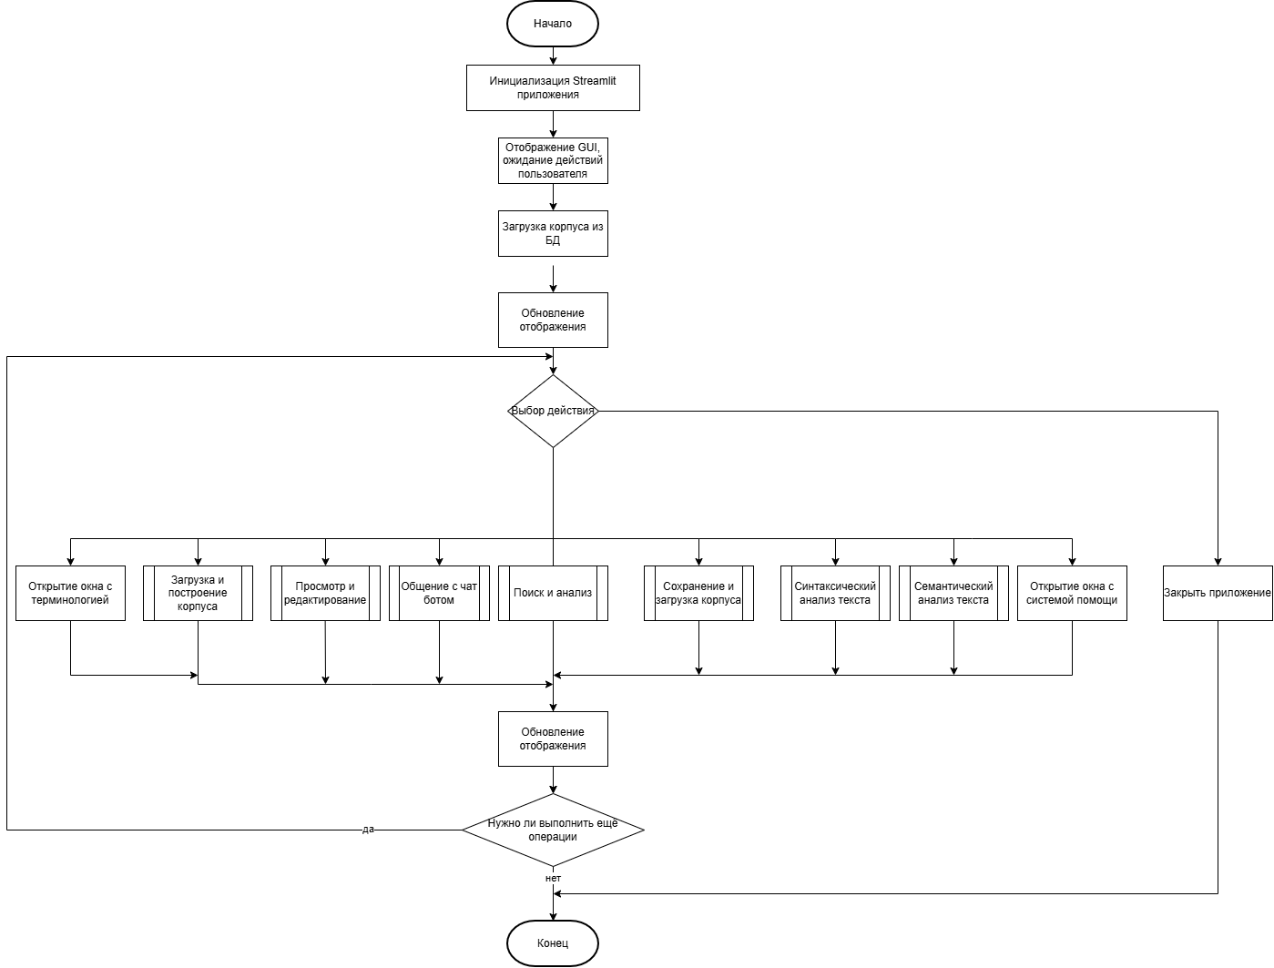
Рисунок 1. Функциональная схема программы
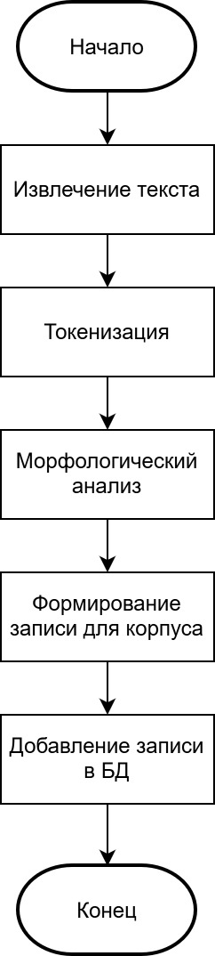

Рисунок 2. Функциональная схема процесса загрузки и построения корпуса

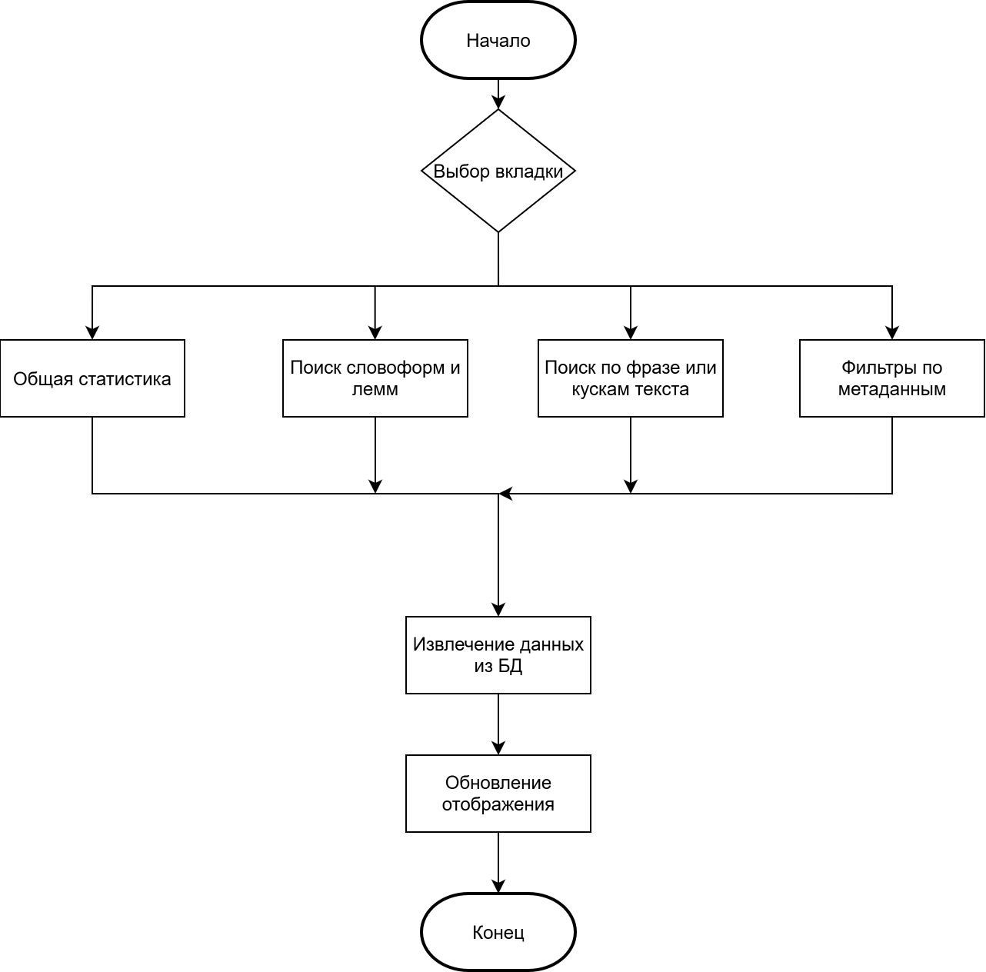

Рисунок 3. Функциональная схема вкладки поиска и анализа

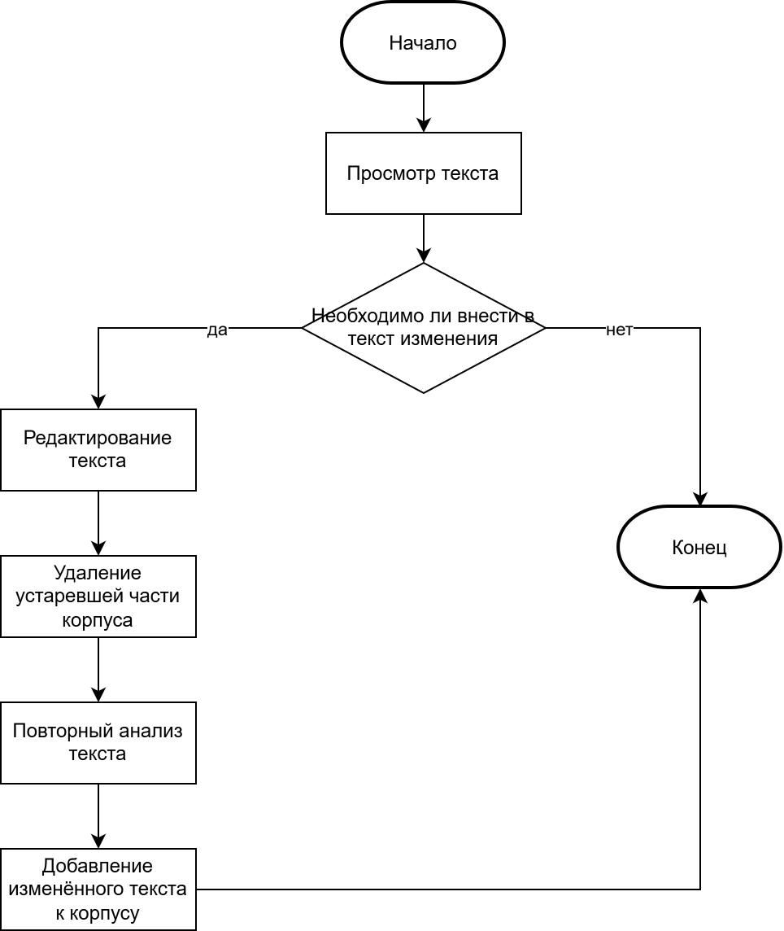
Рисунок 4. Функциональная схема вкладки просмотра и редактирования корпуса

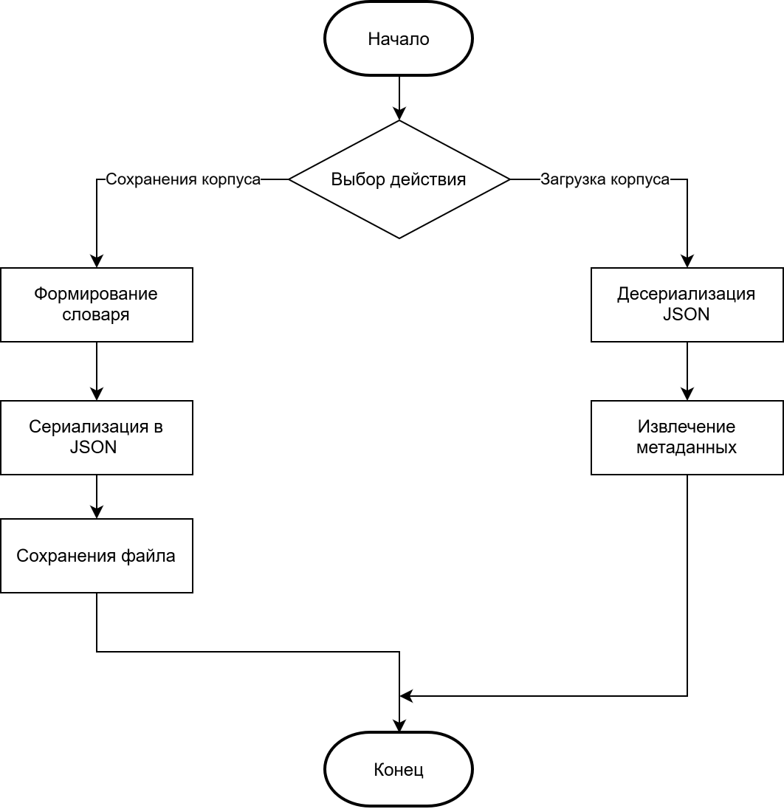

Рисунок 5. Функциональная схема сохранения и загрузки корпуса
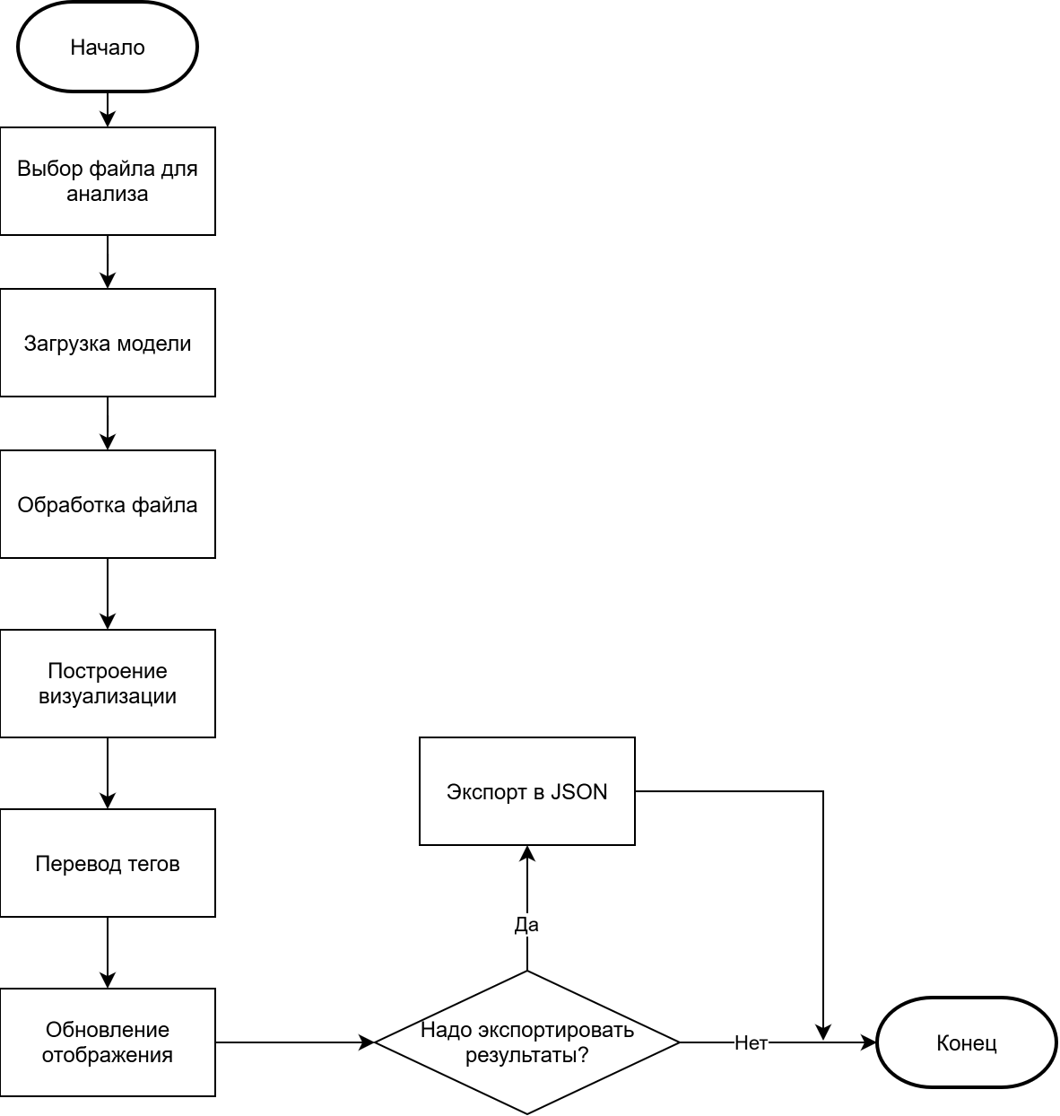
Рисунок 6. Функциональная схема синтаксического анализа текста
Рисунок 7. Функциональная схема семантического анализа текста
Рисунок 8. Функциональная схема чат-бота

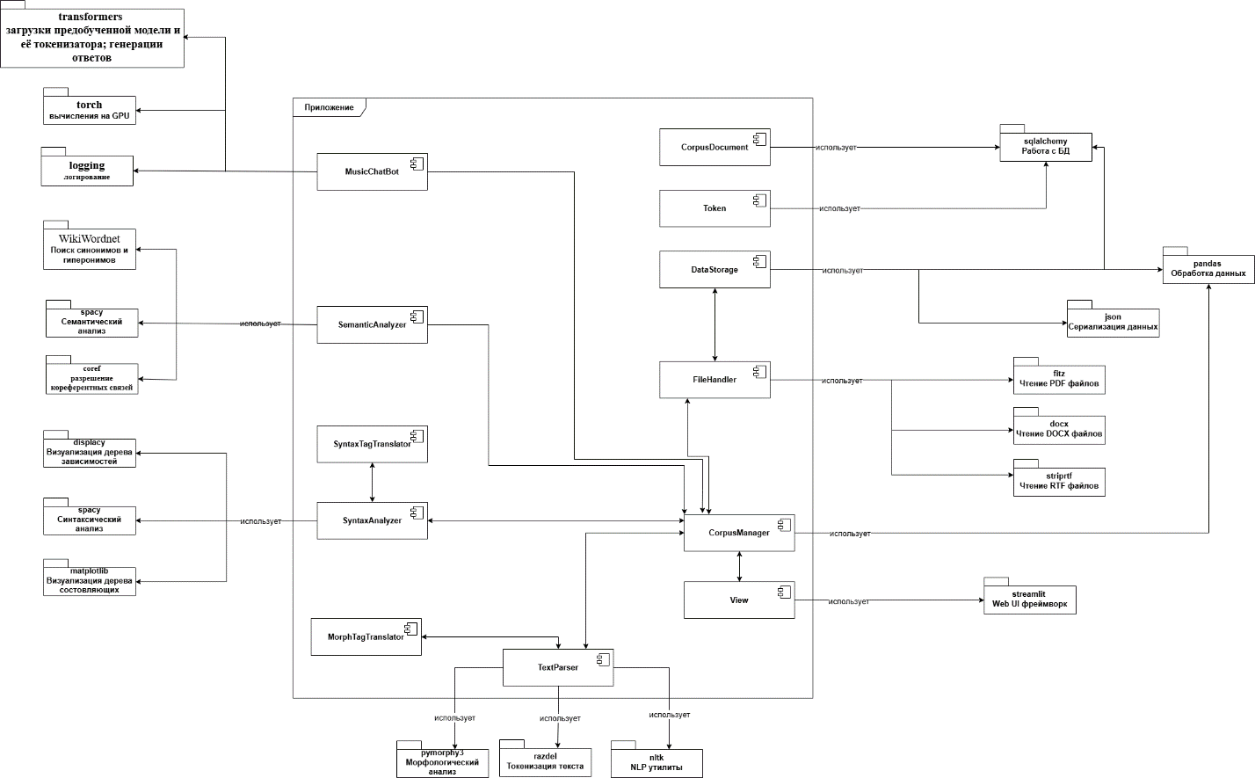
Рисунок 9. Структурная схема программы

Оценка быстродействия приложения
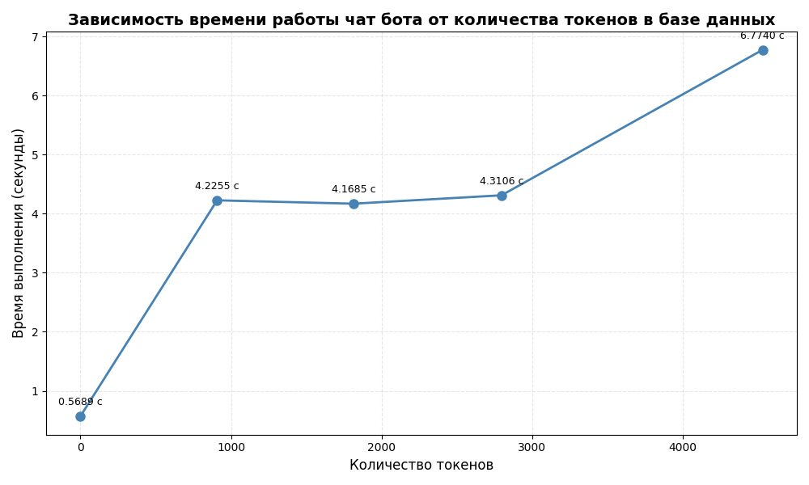
Рисунок 10. График быстродействия процесса семантической обработки текста

Из результатов быстродействия приложения можно сделать вполне очевидный вывод: с увеличением количества токенов в исходном файле, время ответа чат-бота не увеличивается. Это связано с тем, что оно ищет нужный контекст(приложение) по индексу.
Спецификация устройства, на котором производились тесты:
- Процессор: 12th Gen Intel(R) Core(TM) i7-12700H (2.70 GHz)
- Оперативная память: 16ГБ
- Nvidia GeForce RTX 3060
- Установленная локально СУБД PostgreSQL17

Интерфейс:
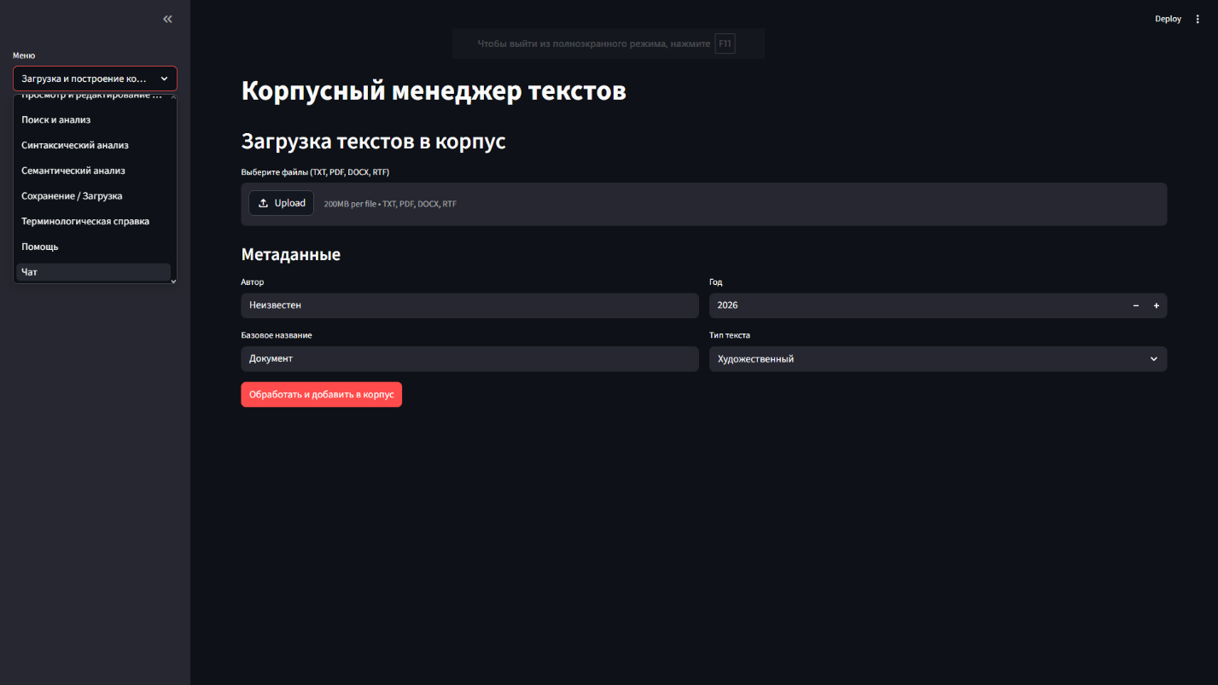
Рисунок 11. Подменю, в котором выбирается чат-бот

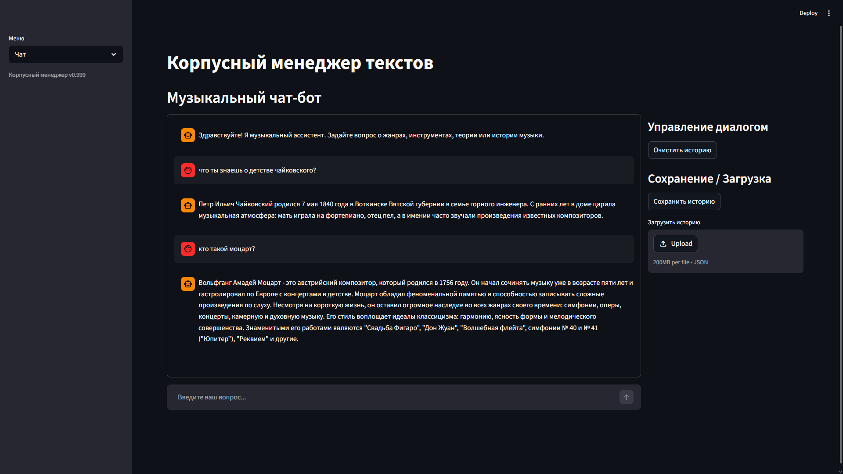
Рисунок 12. Музыкальный чат-бот
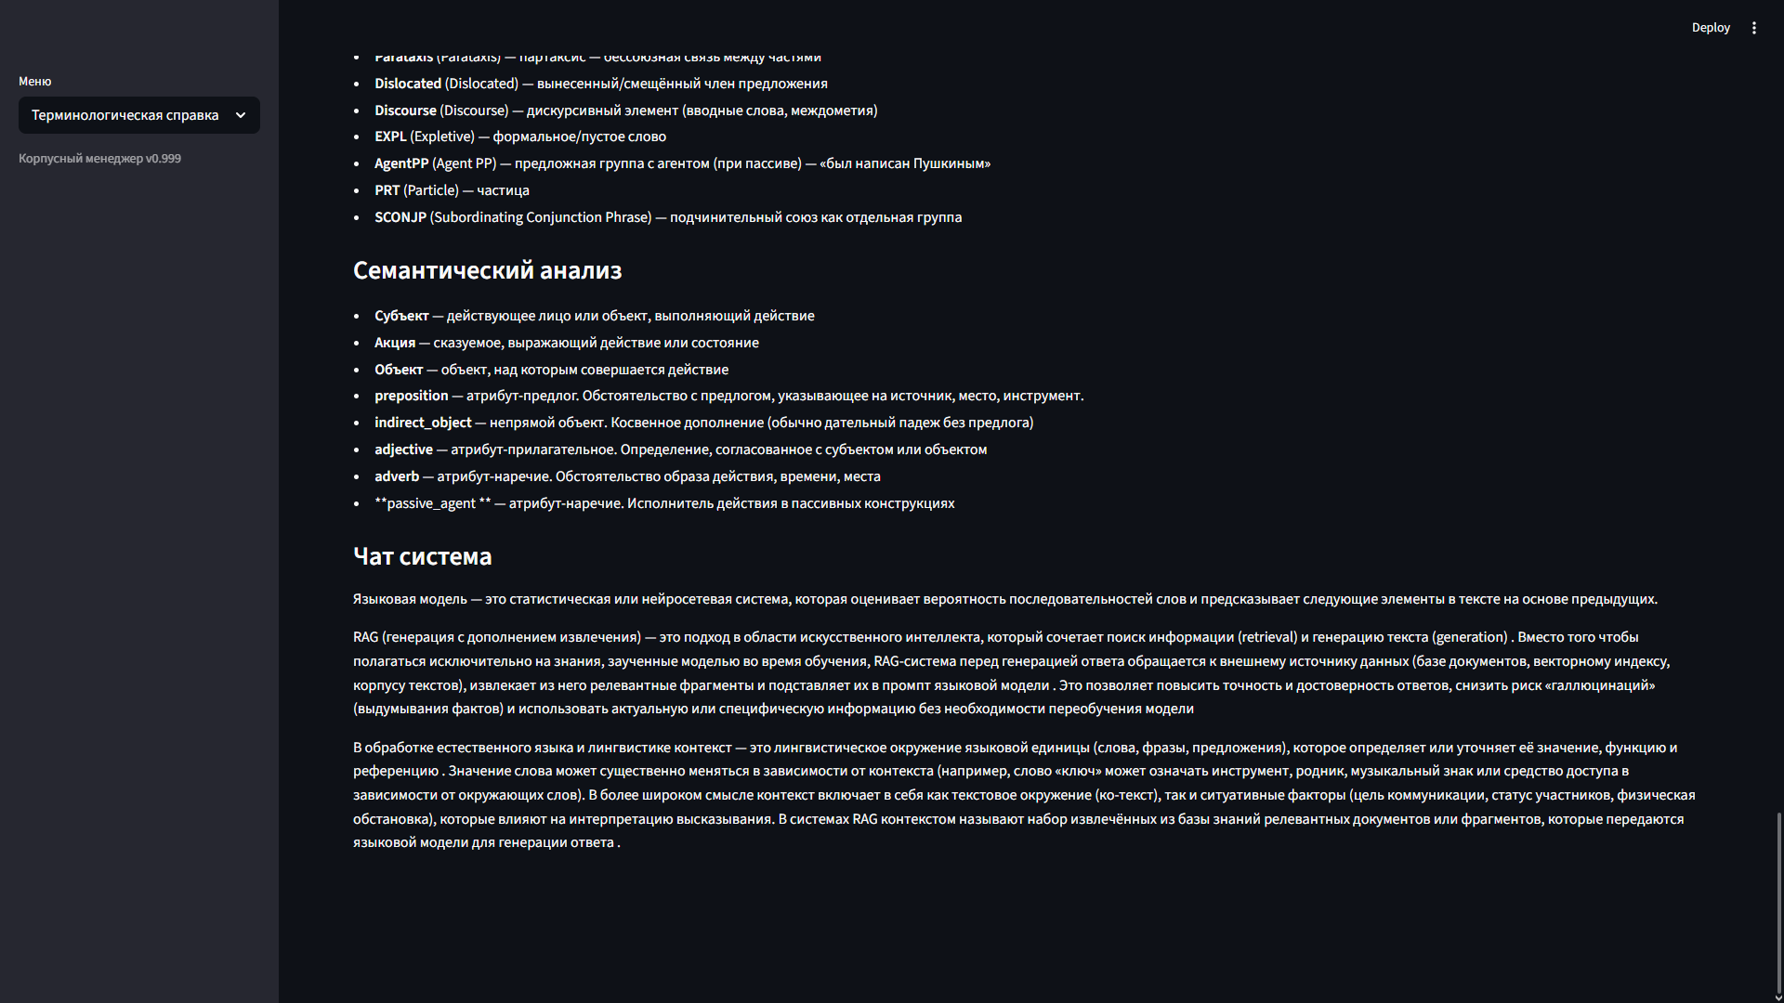
Рисунок 13. Часть терминологической справки, связанная с чат-ботом

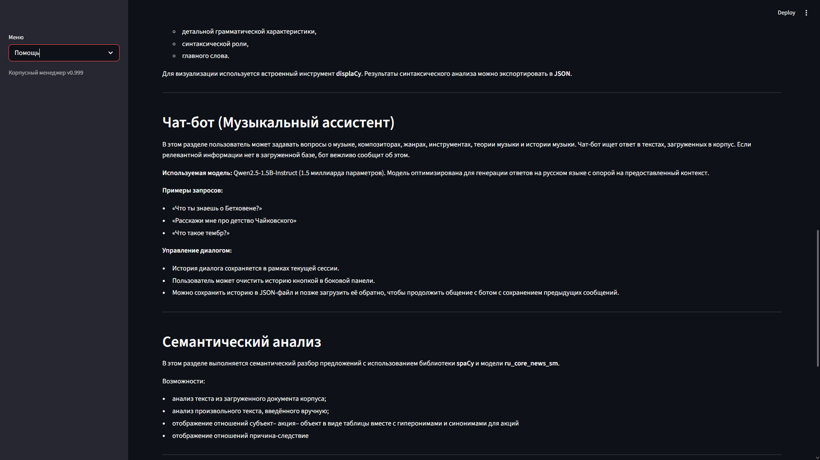
Рисунок 14. Часть помощи, связанная с чат-ботом

Вывод
В ходе выполнения лабораторной работы были успешно освоены принципы проектирования и разработки диалоговых систем с поддержкой естественного языка на примере специализированного музыкального чат-бота. Ключевым результатом стала реализация гибридной архитектуры, объединяющей локальную генеративную модель Qwen2.5-1.5B-Instruct и детерминированную систему поиска контекста на основе индексированной СУБД PostgreSQL.
В процессе работы реализован и протестирован трёхэтапный алгоритм извлечения релевантного контекста: от точного полнотекстового совпадения предложений до кластерного анализа по индексам и поиска на уровне документов. Использование векторов полнотекстового поиска (tsvector) и функций ранжирования (ts_rank) позволило обеспечить быструю выдачу релевантных фрагментов независимо от объёма загруженного корпуса. Дополнительно внедрён модуль предварительной обработки запроса, который с помощью LLM-промпта извлекает ключевые слова, отсеивая служебную лексику, а также строгий системный промпт, ограничивающий генерацию исключительно предоставленным контекстом для предотвращения галлюцинаций и обеспечения фактологической точности.
Оценка быстродействия на конфигурации (Intel Core i7-12700H, RTX 3060, 16 ГБ ОЗУ) подтвердила, что время отклика системы не масштабируется линейно с ростом размера корпуса, что обусловлено эффективной работой полнотекстовых индексов и оптимизированным окном контекста. Разработанный чат-бот продемонстрировал стабильную работу в предметной области, успешно интегрируясь в веб-интерфейс Streamlit и обеспечивая прозрачное, контекстно-ограниченное взаимодействие пользователя с музыкальным корпусом.
Полученные результаты подтверждают эффективность применения локальных компактных LLM в связке с классическими методами индексированного поиска для создания узкоспециализированных диалоговых интерфейсов.

